Etablering af SFTP-Rute
08-01-2020
Serviceplatformen - Bestillingsformular
Sendes til | Serviceplatformens Helpdesk – www.serviceplatformen.dk  Kontaktinformation: Tlf.: +45 70 11 15 39; e-mail: helpdesk@serviceplatformen.dk
Sendes af | Forvaltningsansvarlig for det it-system, som er modtager af data
Formular | Serviceplatformen - Bestillingsformular for etablering af SFTP-Rute_2

Formularversion | 2.0
Dokumentversion | 1.2

Bestilling

Bestiller
Rolle (sæt et ’x’) | x | Forvaltningsansvarlig Datamodtagersystem
Forvaltningsansvarlig Dataafsendersystem
Kræver angivelse af delegering
Navn på organisationen
CVR-nummer
Kontaktoplysninger Navn
til support E-mail
Telefonnummer
KOMBIT BestillingsID
Tabel 1 – Bestiller

Gældende fra
DatoTid | dd.mm.åååå hh.mm
Tabel 2 - Tidspunkt for rutens aktivering

Stamdata for datamodtagerSystem

Datamodtager – Myndighed / Organisation med ansvar for modtagelse af data
Navn
CVR-nummer | nn nn nn nn
Tabel 3 - Datamodtager

Datamodtagersystem
Navn
Identifikation (UUID)
Driftsmiljø (sæt et ’x’) |  | Produktion |  | Exttest
Produktnavn og version
Tabel 4 – Datamodtagersystem

Information om Rute

Primær dataforsendelse
Dataforsendelse
Datatype (InfRef)
Tabel 5 - Identifikation af dataforsendelse – Primær
Rutetype
Type (sæt et ’x’) |  | Implicit |  | Eksplicit
Tabel 6 – Rutetype
Dataafgiver – Myndighed / Organisation med ansvar for aflevering af data
Navn
CVR-nummer | nn nn nn nn
Tabel 7 – Dataafgiver
Dataafsendersystem
Navn
UUID
Tabel 8 - Dataafsendersystem

Sekundær dataforsendelse (Asynkront forretningssvar) – Option
Dataforsendelse
Datatype (InfRef)
Tabel 9 – Sekundær dataforsendelse - Identifikation
Følgende gælder for den sekundære dataforsendelses rute:
- Ruten er altid eksplicit
- Datamodtager: Værdi fra Tabel 7
- Datamodtagersystem : Værdi fra Tabel 8
- Dataafgiver : Værdi fra Tabel 3
- Dataafsendersystem : Værdi fra Tabel 4

Underskriftsblad

Datamodtager – Myndighed / Organisation med ansvar for modtagelse af data

Navn | _________________________________________________________________
Titel | _________________________________________________________________
Dato | _____________ | Underskrift | ______________________________________

Dataafgiver – Myndighed / Organisation med ansvar for aflevering af data
(Udfyldes kun hvis forskellig fra ’Datamodtager – Myndighed’)

Navn | _________________________________________________________________
Titel | _________________________________________________________________
Dato | _____________ | Underskrift | ______________________________________

Delegering

Underskrift

Dataafgiver – Myndighed / Organisation
Skal underskrives af person, som er bemyndiget af myndighed/organisation til at godkende delegeringen.

Navn | _________________________________________________________________
Titel | _________________________________________________________________
Dato | _____________ | Underskrift | ______________________________________

Vejledning

Vejledning i brug og kontrol af bestillingsformularen.

Bestiller
Er normalt den forvaltningsansvarlige for datamodatagersystemet
- I afsnit 1 angives information knyttet til håndteringen af bestillingen
  - Identifikation og kontaktinformation på bestilleren. E-mailadresse og tlf.nr. skal være til den forvaltningsansvarliges supportfunktion. Må ikke være personspecifik.
  - Angivelse af BestillingsID, som fås ved oprettelse af bestillingen via KOMBITs katalog med standardydelser.
  - Om bestiller er forvaltningsansvarlig for datamodtagersystemet (default) eller dataafsendersystemet*.
  - Ønsket tidspunkt for rutens etablering.
- I afsnit 2 angives stamdata for datamodtagersystemet
  - Omfatter datamodtager og datamodtagersystemet
- I afsnit 3 angives information om rute fra dataafsendersystemet til datamodtagersystemet
  - Datatypen (InfRef) for ruten, dvs. rutens primære nøgle. Den remgår af servicebeskrivelsen.
  - Det er her muligt at angive en sekundær rute for et asynkront forretningssvar. En sådan rute vil altid være eksplicit og pege hen til det dataafsendersystem, som fremgår af den primære rute. Sådanne dataudvekslings-par fremgår af integrationsbeskrivelsen for de omfattede services.

- I afsnit 4 skal der foreligge underskrift for den/de parter, som indgår i dataudvekslingen

- Afsnit 5 omhandler delegering af bestilleropgaven til den forvaltningansvarlige for dataafsendersystemet.
  - Delegering foretages af dataafgiver, dvs. den myndighed/organisation, som er ansvarlig for afsendelse af data via ruten.
  - Delegeringen forudsætter en underskrift fra denne myndighed/organisation.
- Bestillinger sender bestilling til underskrift
  - Uden delegering: Til systemejer for datamodtagersystemet
  - Med delegering: Til systemejer for dataafsendersystemet

Systemejer for Datamodtagersystem
- Systemansvarlig modtager bestillingsformularen. Systemejer bekræfter bestillingen med sin underskrift, jf. afsnit 4

- Såfremt der er tale om dataudveksling mellem forskellige juridiske parter, fx kommuner, skal systemejeren sørge for, at bestillingen bliver underskrevet af den juridiske part, som er systemansvarlig/-ejer for Dataafsendersystemet.
- Bestillingsformularen med underskrifter sender systemansvarlige retur til sin forvaltningsansvarlige, Bestiller.

Systemejer for Dataafsendersystem
- Systemansvarlig modtager bestillingsformularen. Systemejer bekræfter bestillingen med sin underskrift, jf. afsnit 4

- Systemansvarlig bekræfter delegeringen jf. afsnit 5.

- Såfremt der er tale om dataudveksling mellem forskellige juridiske parter, fx kommuner, skal systemejeren sørge for, at bestillingen bliver underskrevet af den juridiske part, som er systemansvarlig/-ejer for Datamodtagersystemet.
- Bestillingsformularen med underskrifter sender systemansvarlige retur til sin forvaltningsansvarlige, Bestiller.

Bestiller
- Fremsender bestillingsformularen til Serviceplatformens Helpdesk

Serviceplatformens Helpdesk
Kontrollerne tager udgangpunkt i Datamodtagersystemet, et it-system i Administrationsmodulet.
- Indgangskontroller:
  - Alle rubrikker i afsnit 1 skal være udfyldt med relevant information.
  - Såfremt bestiller er forvaltningsansvarlig for Datamodtagersystemet
    - Kontrollerer, at afsender af bestillingsformularen har tilladelse til at bestille ruten. Det gøres ved hjælp af denne afsenders e-mail-adresse. Denne e-mail-adresse skal enten være registreret som ”e-mail-adresse” på it-systemets (Datamodtagersystemets) Stamdata i Administrationsmodulet eller alternativt være angivet samme sted i feltet ’Beskrivelse’ med note om, at denne adresse benyttes ifm. SFTP-rutebestilling (fx support@contoso.com eller *@contoso.com).

  - Såfremt bestiller er forvaltningsansvarlig for Dataafsendersystemet
    - Bestiller skal i STS Administration være registreret, som forvaltningsansvarlig for dataafsendersystemet angivet i Tabel 8. Det gøres ved hjælp af denne afsenders e-mail-adresse. Denne e-mail-adresse skal enten være registreret som ”e-mail-adresse” på it-systemets (Dataafsendersystemets) angivet i beskrivelsesfeltet under i Administrationsmodulet eller alternativt være angivet samme sted i feltet ’Beskrivelse’ med note om, at denne adresse benyttes ifm. SFTP-rutebestilling (fx support@contoso.com eller *@contoso.com).
    - Dataafgiver, den myndighed/organisation, som er angivet i Tabel 7, skal fremgå af myndighedsafgræsningen på Dataafsendersystemet i STS administration.
    - Delegeringen skal i afsnit 5 være underskrevet af Dataafgiver.

- Rutekontroller:
  - Såfremt InfRef kræver myndighedsgodkendelse af ruten, da skal der foreligge underskrift af Datamodtager i afsnit 4
    - Såfremt Datamodtager er forskellig fra Dataafgiver, skal der foreligge underskrift fra begge parter.
  - Datamodtager (Myndighed/Organisation) skal være angivet under ’Afgrænsning af myndighed’ på it-systemets Stamdata.
  - Såfremt dataforsendelsen (InfRef) kun må sendes til godkendte produkt-versioner af et givent Datamodtagersystem kontrolleres for overensstemmelse med positivlisten modtaget af KDI, KOMBIT.
  - Kontroller at den angivne Rutetype er tilladt for den angivne InfRef.

- Gennemførelse
  - Herefter undersøges, om den ønskede dato for rutens etablering kan imødekommes. Ellers tages dialog med bestiller herom.
  - Etablering af rute (-r)
  - Tilbagemeldning til bestiller på rutens oprettelse

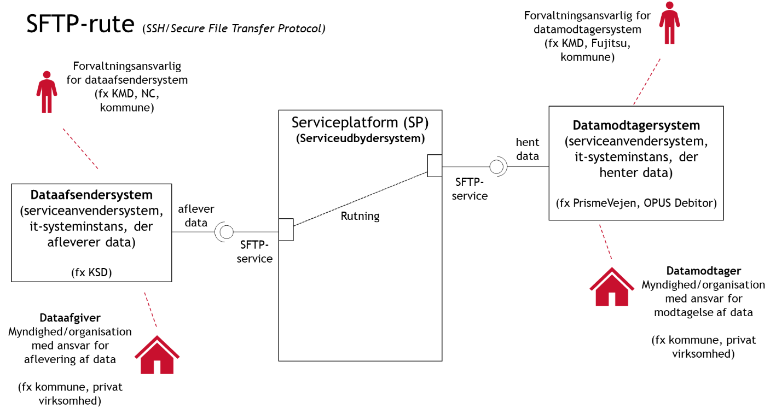
Figur 1 – Kontekst
Mapning af begreber mellem procesbeskrivelser/bestillingsformularer og Administrationsmodul:

Procesbeskrivelser og bestillingsformularer | Administrationsmodul (serviceaftale) | Teknisk begreb (KOMBIT)
Datamodtager  Myndighed/organisation med ansvar for modtagelse af data | Datamodtager | ModtagerOrganisation  (RecipientAuthority)
Datamodtagersystem  Dataafgiversystem, it-systeminstans, som henter data | Anvendersystem | ModtagerItSystem  (RecipientIt-system)
Dataafgiver  Myndighed/organisation med ansvar for aflevering af data. | Datamodtager | AfsenderOrganisation  (SenderAuthority)
Dataafsendersystem  Dataafgiversystem, it-systeminstans, som afleverer data) | Anvendersystem | AfsenderItSystem  (SenderIt-system)
Datamodtagersystem  Er her Serviceplatform, som stiller SFTP-servicen til rådighed for både Dataafsendersystem og Datamodtagersystem | Datamodtager: Et it-system der tilbyder service. En service tilbudt af en Datamodtager tilgås ofte af et Anvendersystem via en tilkoblet service på Serviceplatformen.
Systemejer
Jf. KOMBITs rollekatalog
Systemansvarlig
Jf. KOMBITs rollekatalog
Forvaltningsansvarlig
Den organisation, som er ansvarlig for løsningens drift. Dvs. sikrer, at løsningen afvikles korrekt på driftskapaciteten, monitorerer jobafvikling og andre tekniske forhold mv. Forestår installation af patches etc.
Den forvaltningsansvarlige indgår i kædesansvaret som part for løsningen.
Organisationen kan være kommunen selv, en leverandør eller anden tredjepart.

